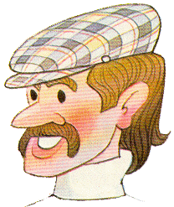 | O tio deu o pão à tia.  ___________________________________________  ___________________________________________
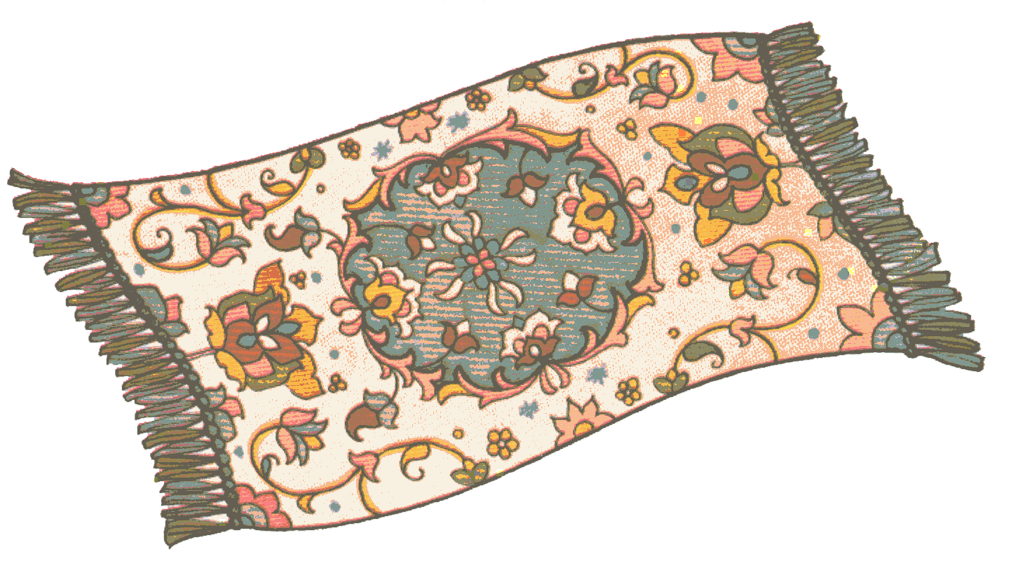 | A tia põe o pé no tapete.  ___________________________________________  ___________________________________________
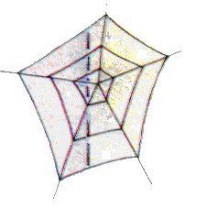 | É a teia.  ___________________________________________  ___________________________________________
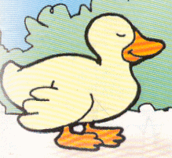 | O pato é do teu tio Pepe.  ___________________________________________  ___________________________________________
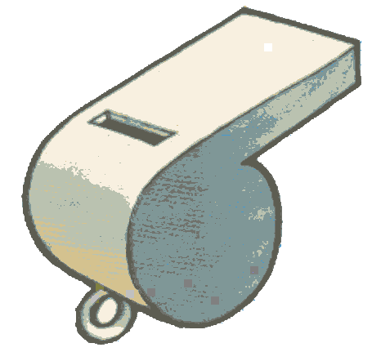 | O pai apitou o apito.  ___________________________________________  ___________________________________________

